23/01/2019

AELLEN Quentin & NICLASS Dorian

CPNV

Documentation migration

Migration machines clientes

Table des matières

Introduction 2

Logiciels installés 2

Matériel 3

Actuellement 3

Pourquoi Changer ? 3

Choix du nouveau matériel 4

Choix final 5

Solutions de migration 6

Première Solution 6

Démarche 6

Deuxième solution 6

Démarche 6

Solutions de migration des utilisateurs 7

Première solution 7

Avantage 7

Inconvéniant 7

Deuxième solution 7

Avantage 7

Inconvénient 7

Analyse de nos solutions 7

Mise en pratique 7

# Introduction

Migration des machines clientes de Windows 7 Entreprise 64 Bits SP1 vers Windows 10 PRO 64 Bits en prenant en comptes les diverses spécifications techniques liées à l’environnement de travail de l’entreprise ScuolaPro.

# Logiciels installés

|  |  |  |  |  |
| --- | --- | --- | --- | --- |
| Nom | Éditeur | Description | Version | Dernière version |
| Bonjour | Apple Inc. | Fournit des services pour les applications Apple | 2.0.4.0 | 3.1.0.1 |
| Adobe Acrobat Reader DC – Français | Adobe Systems Incorporated | Application permettant de manipuler des PDF | 15.017.20050 | 219.010.20069 |
| Gadwin PrintScreen (64-Bit) | Gadwin Systems | Permet de faire des impressions écrans plus rapidement | 5.4.2.0 | 5.8 |
| Avira Launcher | Avira Operations GmbH & Co. | Centre contenant toutes les applications d’Avira | 1.2.71.21096 | x |
| XMind 7.5 Update 1 | XMind Ltd. | Logiciel permettant de faire des MindMap | 3.6.51.201607142338 | 3.7.2 |
| Mozilla Maintenance Service | Mozilla | Service de maintenance des applications Mozilla | 49.0.1 | x |
| Mozilla FireFox | Mozilla | Navigateur web | 49.0.1 | 62.0 |
| Avira Antivirus | Avira Operations GmbH & Co. | Antivirus créer par Avira | 15.0.20.59 | 15.0.43 |
| PDFCreator | Pdfforge Gmbh | Permet de générer des PDF | 2.3.2 | 3.3.2 |
| UltraVnc | Uvnc nvna | Permet un contrôle à distance du PC | 1.2.1.1 | 1.2.2.3 |
| Module linguistique Microsoft .NET Framework 4 Client Profile Français | Microsoft Corporation | Pack de langue Français pour .NET | 4.0.30319 | x |
| Microsoft Office Professional Edition 2003 | Microsoft Corporation | Suite de logiciel de bureautique (Word, Excel, Powerpoint, …) | 11.0.5614.0 | Microsoft Office 2016 |
| Microsoft Visual C++ 2008 Redistributable - x64| | Microsoft Corporation | Librairie nécessaire au fonctionnement de certaines applications | 9.0.30729.6161 | x |
| Microsoft Visual C++ 2008 Redistributable – x86| | Microsoft Corporation | Librairie nécessaire au fonctionnement de certaines applications | 9.0.30729.4148 | x |

Certaine application comme par exemple Mozilla Maintenance Service s’installe en même temps que d’autre application.

# Matériel

## Actuellement

L’entreprise disposes des ordinateurs ci-dessous :

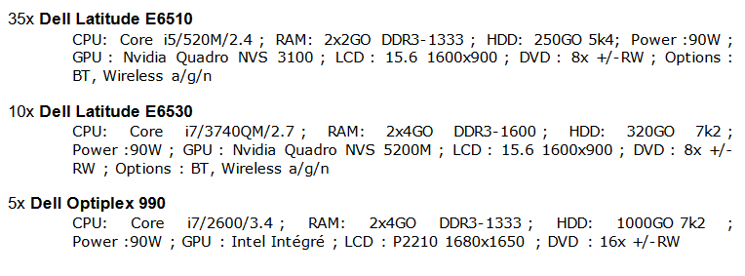

## Pourquoi Changer ?

Actuellement les ordinateurs de l’entreprise répondent aux critères minimum nécessaire pour Windows 10 Pro 64 bits, mais ne garantissent pas un confort de travail optimal pour les employés, c’est donc pour cela que l’on préconise une mise à jour du matériel au niveau des ordinateurs portables de l’entreprise.

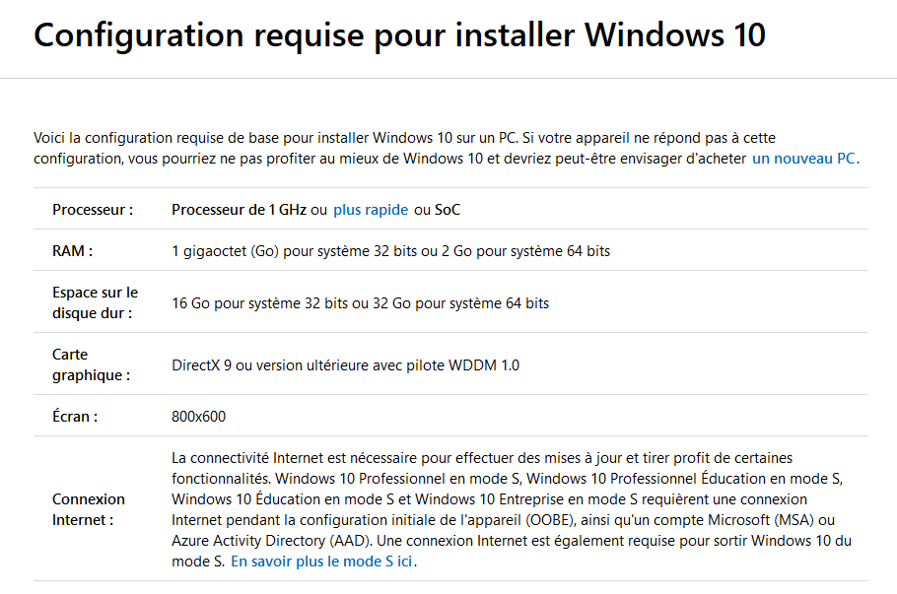

## Choix du nouveau matériel

Pour choisir le matériel adapté à l’entreprise nous avons défini des critères que l’on a ensuite entrés dans une matrice de comparaison qui nous a permis de comparer différent ordinateur portable de différente gamme de prix.

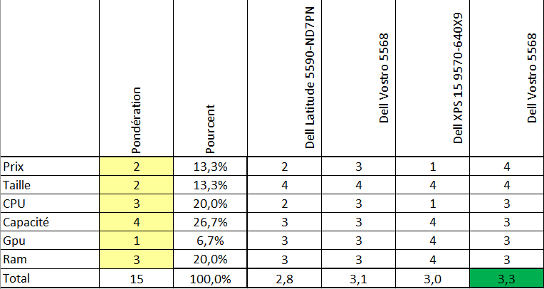

*Résultat final en fonction de score obtenu en fonction des critères*

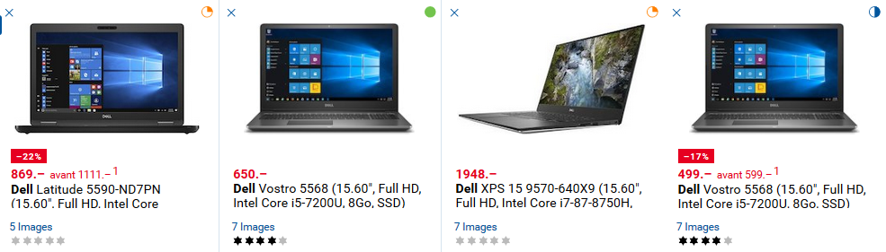

*Ordinateur choisit pour la comparaison*

### Choix final

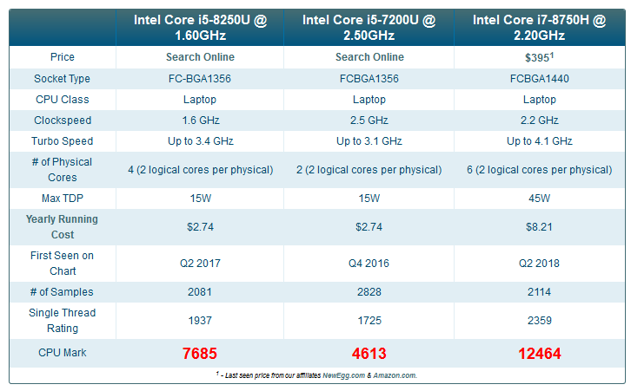

*Benchmark des processeurs pour établir le score*

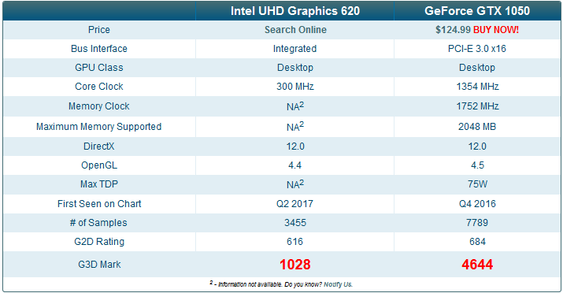

*Benchmark des cartes graphiques pour établir le score*

Notre choix final se porte sur le Dell Vostro 5568, le prix d’achat à l’unité est de 599fr avec la TVA et hors réduction.

# Solutions de migration

## Première Solution

Mise en place du service de déploiement Windows sur le serveur où Windows Server 2012 R2 est installé pour permettre le déploiement sur les ordinateurs. Un serveur d’application est utilisé pour migrer et mettre à jour les applications. Le déploiement peut se faire automatiquement la nuit lorsque personne n’utilise les postes.

### Démarche

1. Installer les services de déploiement Windows sur le Windows Server 2012 R2 ainsi qu’un serveur d’application
2. Configurer les services
3. Préparer une image Windows 10
4. Paramétrer le service pour qu’il déploie cette image sur tous les postes
5. Paramétrer les applications devant être déployées

## Deuxième solution

Mettre à jour vers Windows 10 et mettre à jour les applications manuellement sur un poste. Créer ensuite une image Windows 10 préconfigurée à partir du système. Cette image préconfigurée peut être déployer via le Service de Déploiement d’OS ou peut être appliquée manuellement sur tous les postes.

### Démarche

1. Mettre à jour l’OS vers Windows 10
2. Mettre à jour les applications
3. A l’aide de l’outil Windows Kit (ADK), créer une nouvelle image Windows 10 préconfigurée
4. Monter l’image sur tous les postes (manuellement ou avec le service de déploiement d’OS)

# Solutions de migration des utilisateurs

Certain logiciel beaucoup utilisé comme par exemple Office par exemple on subit des modifications visuel important pouvant notamment perdre l’utilisateur, pour y remédier voici nos solutions.

## Première solution

Mise en place d’une formation aux quels les utilisateurs pourraient s’y inscrire :

### Avantage

Le temps d’adaptation aux nouvelles ergonomies des applications serait plus court et permettrais au personnelle d’être plus rapidement de nouveau au meilleures de leur productivité.

### Inconvéniant

La mise en place de formation pour le personnelle peut être investissement important en fonction du nombre d’employer qui ont une faible appréhension vis-à-vis de l’informatique.

## Deuxième solution

Mise en place d’une migration progressive, mettre à niveau les applications ayant des failles critiques et les applications qui apporte peu de changement vis-à-vis de l’interface en premier, puis mettre à jours les applications apportant de changement important les uns après les autres

### Avantage

Utilisateur peu frustré et temps d’adaptation de l’utilisateur au changement progressif

### Inconvénient

Certaine application ayant des failles de sécurité important seront mise à jour, mais ça ne garantit pas un changement d’interface minimum, cela peu impliqué un changement important.

## Analyse de nos solutions

# Mise en pratique